|  |  |  |  |  |  |  |
| --- | --- | --- | --- | --- | --- | --- |
| **Projectgegevens** | | | | | | |
| Project | : | - Strijp S bouwveld 1 | | Projectnummer | : | -17.18.003 |
| Locatie | : | Philitelaan Eindhoven | | Werknummer | : | nvt |
| Datum | : | 19-2-2020 | | Vestiging | : | Vianen |
| Nadere omschrijving installatiedeel: | | | Drinkwater installatie binnenwoningen | | | |

**Controle lekdichtheid**

|  |  |  |
| --- | --- | --- |
| Omschrijving | Gemeten waarde | Opmerking |
| Persmethode (zie WB2.3) | Methode C | - |
| Medium | Lucht | - |
| Persmedium | Lucht | - |
| Automatisch expansievat uitgeschakeld? | Ja  Nee  n.v.t. | - |
| Tijdstip Start | 12:00 | - |
| Persdruk Start | 8.1 bar | - |
| Persdruk na 15 min. | 8 bar | - |
| Persdruk na - min. (p1) | - bar | - |
| Conclusie lekdichtheid | Akkoord  Niet akkoord | - |

**Controle drukbestendigheid**

|  |  |  |
| --- | --- | --- |
| Omschrijving | Gemeten waarde | Opmerking |
| Tijdstip Start (na het verder op druk brengen) | 12:00 | - |
| Persdruk Start (na het verder op druk brengen) | 8.1 bar | - |
| Persdruk na 15 min. | 8 bar | - |
| Persdruk na – min. (P2) | - bar | - |
| Conclusie drukbestendigheid | Akkoord  Niet akkoord | - |

|  |
| --- |
| Conclusie afpersing |
| De leidingen en verbindingen zijn lekdicht en voldoende drukbestendig  De leidingen en verbindingen zijn niet lekdicht en onvoldoende drukbestendig |

|  |  |  |
| --- | --- | --- |
| **Toegepaste meetmiddel(en)** | | |
| Naam | : | -Blueline |
| Type | : | 54650ST |
| Serienummer/HOMIJ-nr | : | 036602712 |
| Gekalibreerd tot | : | 23-07-2020 |
|  | | |
| Naam | : | - |
| Type | : | - |
| Serienummer/HOMIJ-nr | : | - |
| Gekalibreerd tot | : | - |

|  |  |  |  |
| --- | --- | --- | --- |
| **Voor akkoord** | **Naam** | **Handtekening** | **Datum** |
| Meting uitgevoerd door | Pieter Klijn | Pieter Klijn | 19-2-2020 |
| Projectleider | Jeroen van Ruler | Jeroen van Ruler | 19-2-2020 |
| Opdrachtgever  (indien van toepassing) | NVT | - | - |

**Toepassing testmethode C:**

Schermopname

**Werkwijze:**

|  |  |
| --- | --- |
| 1. Een persproef mag alleen worden uitgevoerd wanneer bekendheid is gekregen met de te persen leidingen. De inhoud en uitvoering van de installatie moeten worden gecontroleerd.   * Er mogen geen personen (uitzondering uitvoerenden) aanwezig zijn in de ruimtes met de te persen leidingwerk. * Voorkom plotselinge drukstijgingen. * Breng op veilige plaatsen voldoende ontluchtingskranen aan. * Compressor dient te voorzien van een geschikte (overdrukventiel) veiligheidsklep. * Neem veiligheidsvoorschriften van de leverancier van inert gas in acht.   2. Breng de leidingwaterinstallatie, of het leidingdeel, trapsgewijs op een persdruk van 0,015 -/+ 0,001 MpA (0,15 -/+ 0,01 Bar). Sluit de afsluiter en wacht tot de druk stabiel is. Controleer of de drukstabilisatie of de druk bij een leidinginhoud tot 100 liter, gedurende 120 min. lang, en voor elke 100 liter meer leidinginhoud met 20 min. verlengd, gehandhaafd blijft. Een drukdaling van <0,5% is toegelaten.  Bij twijfel druk aflaten en de procedure herhalen.  Achterhaal eventueel de lekkage en voer na herstel opnieuw de persproef uit. | 3. Voer, om de drukbestendigheid te meten, trapsgewijs op tot de vereiste druk. Indien druk bereikt, sluit de afsluiter en wacht tot de druk stabiel is. Controleer na de drukstabilisatie of de druk 10 minuten lang gehandhaafd blijft; een drukdaling <0,5% is toegelaten.  Bij twijfel druk aflaten en de procedure herhalen.  Achterhaal eventueel de lekkage en voer na herstel opnieuw de persproef uit.  Toelichting: Bij installaties of installatiedelen kleiner dan 100 liter leidinginhoud wordt voor de lekdichtheid een controletijd van 120 minuten aangehouden.  Herstel gedurende 20 min. zo nodig de persdruk. Controleer vervolgens of de druk 10 min. gehandhaafd blijft. Bij twijfel de druk aflaten en de procedure herhalen.  Een verandering van de ruimtetemperatuur tijdens de meting van een persproef met lucht geeft een verandering van de persdruk. De ruimtetemperatuur aan het begin en aan het eind van de drukhandhavingstijd bij de lekdichtheidsproef moet worden vastgesteld. Als de ruimtetemperatuur meer dan 1 K wijzigt moet de persdruk worden gecorrigeerd. Bij de lekdichtheidsproef van 0,015 MPa bedraagt de verandering gemiddeld 2,5 % per K. De temperatuur van het afpersmedium mag tijdens de persproef niet hoger zijn dan 25 °C.  6. Na voltooiing persproef druk aflaten via de daartoe aangebrachte ontluchtingskranen op plaatsen waar dat zonder gevaar kan worden uitgevoerd. |

**Schematische weergave testmethode C:**

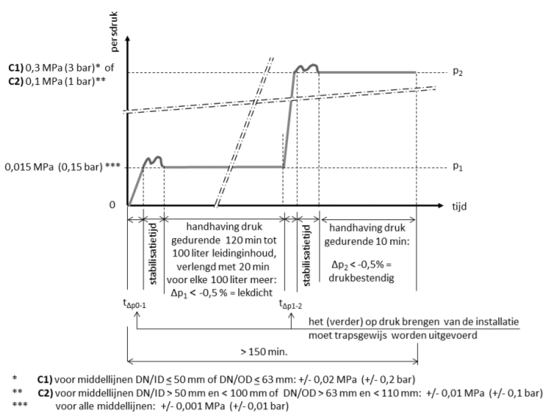

**Geldende normen**

NEN 1006 (NEN-connect)

Waterwerkbladen WB 2.3 ([www.infodwi.nl](http://www.infodwi.nl))